

吉岡町タクシー助成券、

こんな時、何枚使えるの？

🚕支払料金が１，８００円の場合･･･🚕

※助成券は１枚５００円相当です。

**・助成券保有者が1人で乗車する場合**

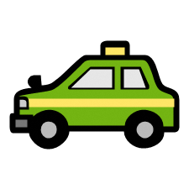



助成券



　　　　　　　　　　　　　　　　　　　　　　　　　　２枚　　と　　　８００円

　　助成券保有者が1人で乗車する場合は、最大２枚ご利用いただけます。

**・助成券保有者と助成券をお持ち出ない方が乗車する場合**







助成券



**＋**



2枚 　　　　　　　　　　と　　８００円

助成券をお持ちでない方との同乗でも、助成券保有者が1人であれば最大２枚ご利用いただけます。

**・助成券保有者が複数名乗車する場合**





助成券

助成券

助成券



**＋　　　　＋**

　　　　　　　　　　　　　　　　　　　１枚　　　　　　　１枚　　 　　　１枚　と　３００円

助成券保有者が複数名乗車する場合は、今までと同様1人1枚までの利用となります。

**※支払い金額以上の金額を助成券で支払うことは出来ません。**

お問い合わせ先・・・吉岡町役場企画財政課企画室　☎０２７９ー２６－２２４１